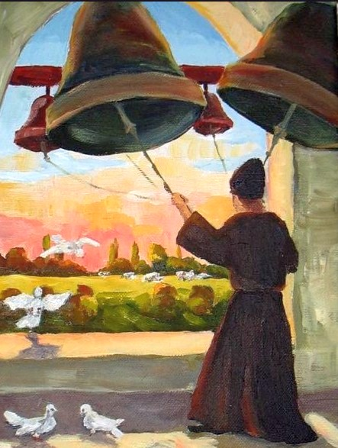
Жил в одном приходе пастор. Жадный он был до того, что все только диву давались. Никогда, бывало, ни одного нищего не накормит, ни одному бездомному страннику приюта на ночь в своем доме не даст.
Но уж зато в проповедях он куда как красно говорил, и кулаком по кафедре стучал, и на всю церковь гремел, что, дескать, жадные люди богу неугодны и что надо с бедняками последним куском делиться.
А на деле-то все у него наоборот выходило. И от жадности своей он вот какую штуку придумал. В Рождество, когда много нищих странников приюта просило, переодевался он в лохмотья и садился у себя дома на кухне. Постучится кто-нибудь к пастору в дом, попросит ночлега, а пасторша ему на переодетого мужа показывает и говорит:
— Рада бы я тебя приютить, да у нас уж вон один нищий сидит. Ты лучше к звонарю ступай, его дом неподалеку от нашего стоит.
Так и спроваживала она всех нищих к звонарю. А звонарь, понятное дело, не больно-то этому радовался. Но был он человек хитрый и на всякие проделки горазд.
И решил он прижимистого пастора проучить.
Вот раз в ночь под Рождество переоделся звонарь нищим, пришел в пасторскую усадьбу и попросил приюта на ночь. Пасторша старую песню затянула:
— Рада бы я тебя, добрый человек, приютить, да видишь — вон у очага другой нищий сидит. Ты ступай-ка лучше к звонарю, его дом неподалеку от нашего стоит.
А звонарь ей отвечает:
— Я там был. Только в доме у звонаря уж и без меня нищих полно, так что и ступить негде. Не выгонит же меня пасторша на ночь глядя, чтобы я замерз где-нибудь под забором?
— Упаси бог! — испугалась пасторша.
— То-то и оно! — говорит звонарь.- Уж коли у вас в доме для одного нищего место нашлось, то и для меня сыщется- Не на пасторской же постели он ночевать будет! Верно, брат?
Подошел он к пастору, да так его по плечу хлопнул, что едва-едва носом в очаг не свалился.
Накормила пасторша нищих ужином и отвела в старую пивоварню ночевать. Велела она пастору на деревянный диван лечь, а звонарю — на крышку от дивана. Только звонарь не будь дурак, взял да и растянулся на диване.
Пришлось пастору на твердую крышку лечь.
Спустя какое-то время вышел звонарь потихоньку из пивоварни, а потом вернулся и будит пастора:
— Слышь, друг! Здорово я сейчас этому сквалыге-пастору насолил! Я на чердаке стаббюра дырку просверлил, и все зерно, что пастор у крестьян для церковной десятины забрал, на дрова просыпалось.
— Ой, ой, ой! -завопил пастор.
— Что с тобой? — удивляется звонарь.
— Живот схватило! — закричал пастор.
И опрометью из пивоварни на двор кинулся. Прибежал он в стаббюр и давай дырку на чердаке заделывать да зерно меж поленьев собирать. Полночи трудился, совсем из сил выбился, а все равно всего зерна не собрал.
А звонарь меж тем надел одежу пастора и пошел в пасторскую опочивальню. А пасторша думала, что это муж ее воротился.
— Ну, что этот чертов нищий? Угомонился? — спрашивает пасторша.
— Спит, проклятый! — отвечает звонарь. — А у меня от этой деревянной крышки все кости ломит. Вот я и решил на своей постели понежиться.
Растянулся он на мягкой пасторской постели и заснул сладким сном. А в полночь пробудился и пошел обратно в пивоварню. Улегся он на диван и видит — входит со двора пастор еле живой от усталости, пот с него градом ль Только пастор на крышку дивана лег, звонарь опять потихоньку за дверь вышел. Потом воротился и будит пастора.
— Слышь, братец, проснись! Я этому сквалыге-пастор; еще пуще насолил. Открыл ворота на скотном дворе да всю его скотину выгнал.
— Ой, ой, ой! — завопил пастор.
— Ты чего это? — удивился звонарь.
— Живот схватило! — закричал пастор и стрелой из пивоварни выскочил. Прибежал пастор на скотный двор, а стадо уж все разбрелось. И пришлось ему среди ночи по лесам да по пригоркам бегать и коров своих скликать. В темноте-то не видать ничего. Бегает пастор, спотыкается, падает.
Не одну шишку набил он, пока стадо собрал. А звонарь меж: тем надел одежу пастора, пришел в опочивальню, растянулся на мягкой пасторской постели и заснул сладким сном. Под утро пробудился он и пошел в пивоварню поглядеть, что там пастор поделывает. А пастор едва дышит. Лежит на крышке дивана, охает и стонет тяжко.
— Долго же ты ходил, — говорит ему звонарь. — А я тем временем опять с этим сквалыгой-пастором шутку сыграл!
— Что еще ты натворил? — спрашивает пастор, а сам чуть не плачет.
— Я в погреб сбегал и в самую большую бочку с пивом навоз насыпал. Пастор, видать, собирался звонарю на Рождество пива послать.
— Ой, ой, ой! — завопил пастор.
— Ты это что? — удивился звонарь.
— Живот схватило, мочи нет! — кричит пастор.
— Ты, бедняга, видать, намаялся, на этой крышке. Ложись-ка на диван, а я пойду восвояси. На дворе уж светает, а от этого сквалыги-пастора завтрака не жди!
Ушел звонарь, и у пастора точно гора с плеч свалилась. Вскочил он с дивана и пошел в свою опочивальню.
— Это ты опять? — спрашивает его пасторша.
— Почему «опять»? — удивился пастор.
— Так ведь уж ты два раза приходил.
Пастор от удивления даже рот разинул:
— Два раза? Да в своем ли ты уме, матушка? Тебе, видно, это во сне привиделось!
— Я, когда не сплю, снов не вижу! — рассердилась пасторша.- А ты всю ночь тут взад-вперед ходил, спать мне не давал.
Улегся пастор на постель, а потом вскочил и пасторшу будит:
— Проснись, матушка!
— Чего тебе, отец?
— Пошли завтра звонарю самую большую бочку пива.
— А не много ли ему будет?
— Нет, не много. Нищий туда навоз насыпал.
На другое утро послала пасторша звонарю всю бочку пива. А звонарь пил да нахваливал его. Он-то знал, что никакого навоза там и в помине нет.
Вот так и проучил звонарь жадного пастора.

